**Дополнительные элементы.**

1. **Добавление надписей.**

Пример.

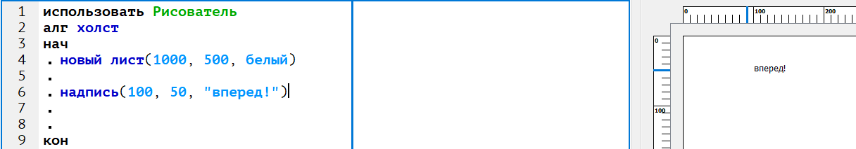

Координаты, которые мы указываем, обозначают левую нижнюю точку, с которой начинаем писать:

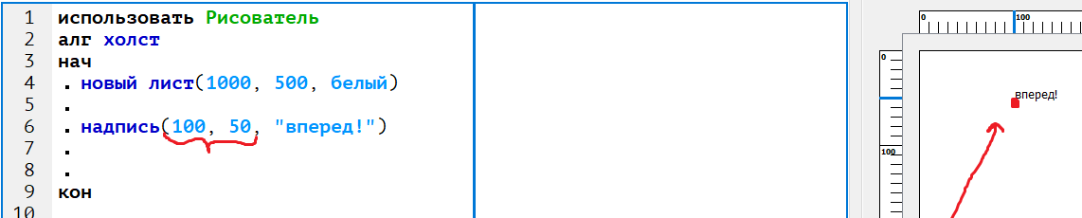

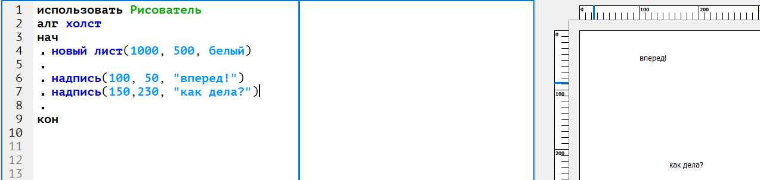

1. **Эллипс (овал).**

Пример.

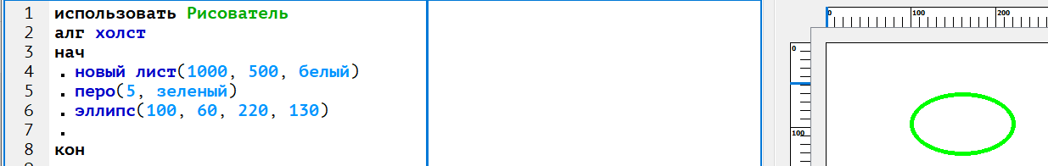

Рисование эллипса устроено таким образом, что мы как будто вписываем его в прямоугольник:

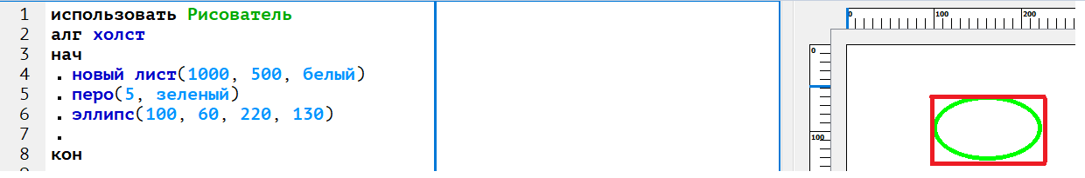

Поэтому первые две координаты обозначают ЛЕВЫЙ ВЕРХНИЙ угол прямоугольника, а последние две координаты обозначают ПРАВЫЙ НИЖНИЙ угол:

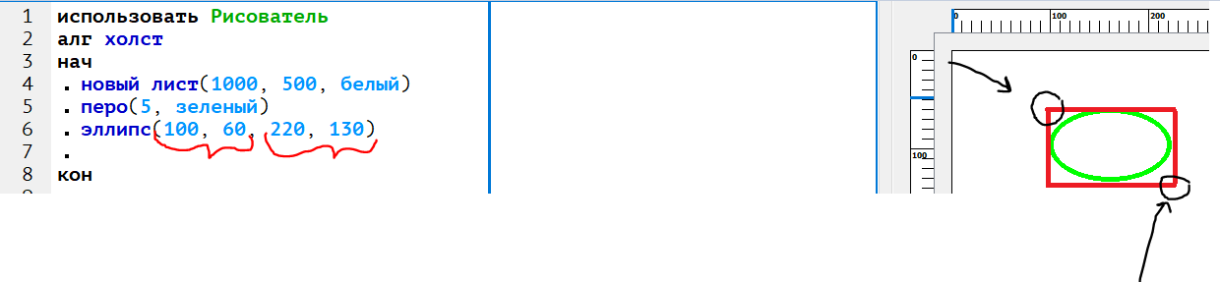

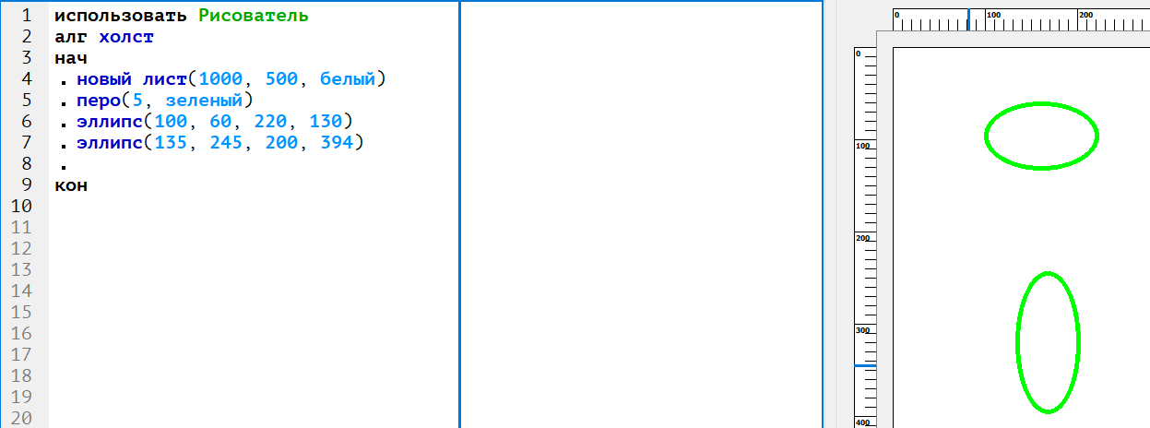

1. **Цветочек.**

Посмотрим на пример алгоритма, который позволяет решать нашу задачу и затем разберем его более подробно.

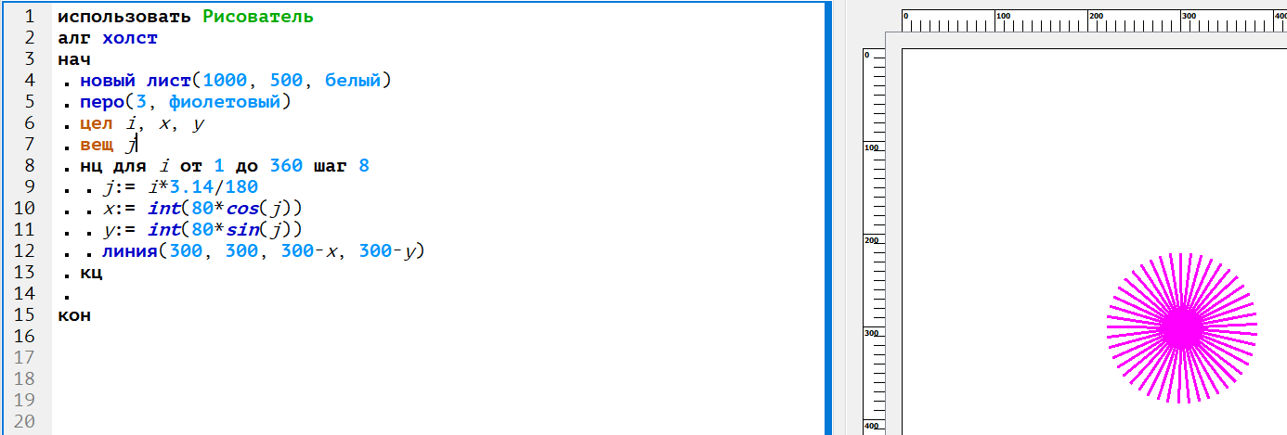

**цел i, x, y** – эта строка означает, что мы ввели в нашу программу ЦЕЛОЧИСЛЕННЫЕ переменные i, x, y. Что значит целочисленные? Это значит, что они могут принимать только ЦЕЛЫЕ значения. Например, 1. Или -10. Или 0. Это всё целые числа.

**вещ j –** добавляем ВЕЩЕСТВЕННУЮ переменную j. Вещественную, значит ту, которая может быть как целой (1, -5, 0, 6), так и дробной (1.2, 6.8, -1.2).

Затем мы работаем в цикле. Зачем здесь цикл? Мы идем по кругу и рисуем наш цветочек. Если бы мы рисовали каждую линию, «лепесток», отдельно, это заняло бы очень много времени.

**нц** **для** *i* **от** **1** **до** **360** **шаг** **8.** Эта строчка означает дословно:

**нц –** начало цикла

Мы берем переменную i от 1 (от единицы) и идем с шагом 8, то есть прибавляем к ней 8. Получаем следующие значения: 1, 8, 16, 24, 32 и т.д. до 360.

Подробное объяснение следующих строчек я опущу, так как тригонометрические функции изучаются, как правило, в 10 классе.

Параметр «шаг» здесь отвечает за частоту отрисовки лепестков. Сравните:

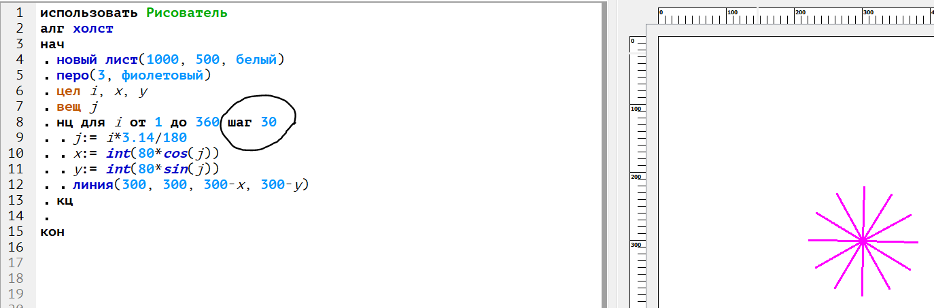

Шаг 15:

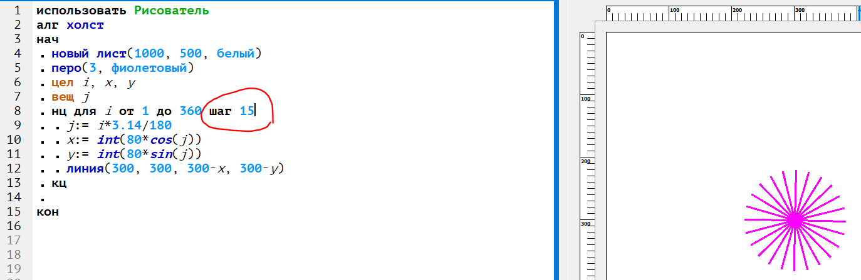

Шаг 7:

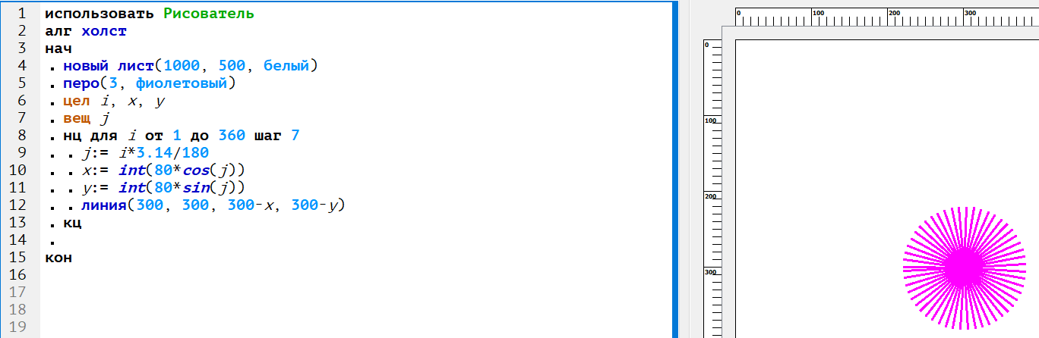

Вот этот параметр отвечает за длину лепестков. Сравните:

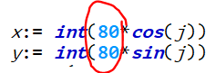

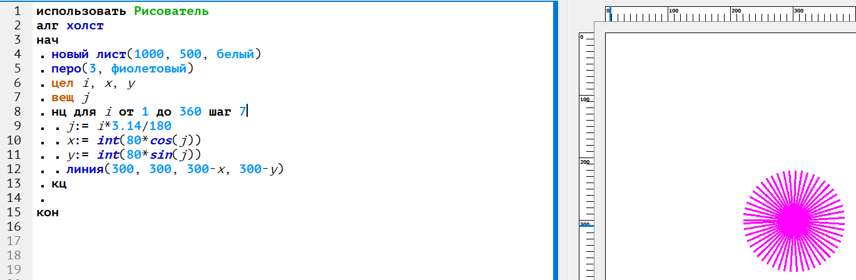

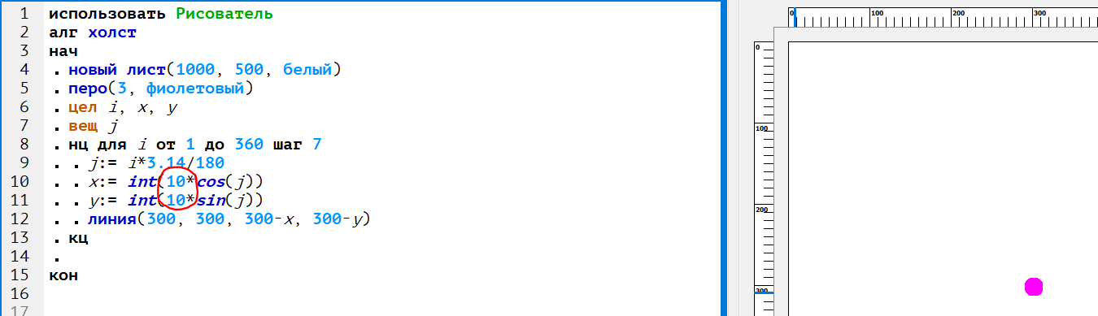

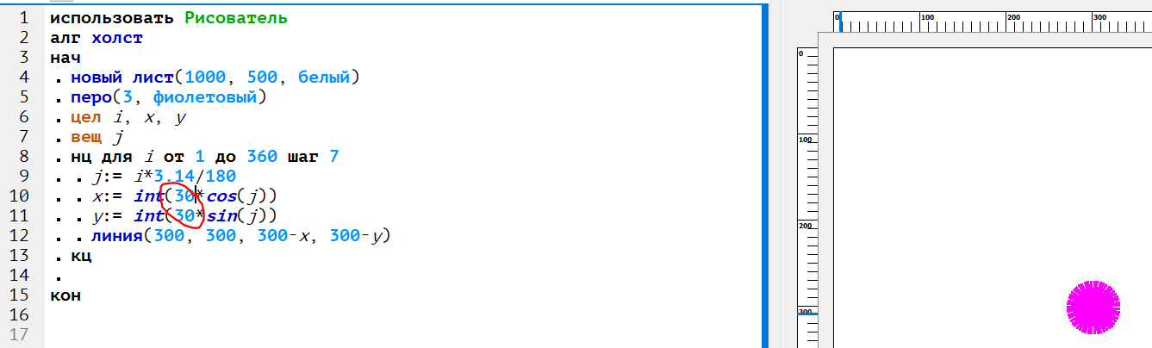

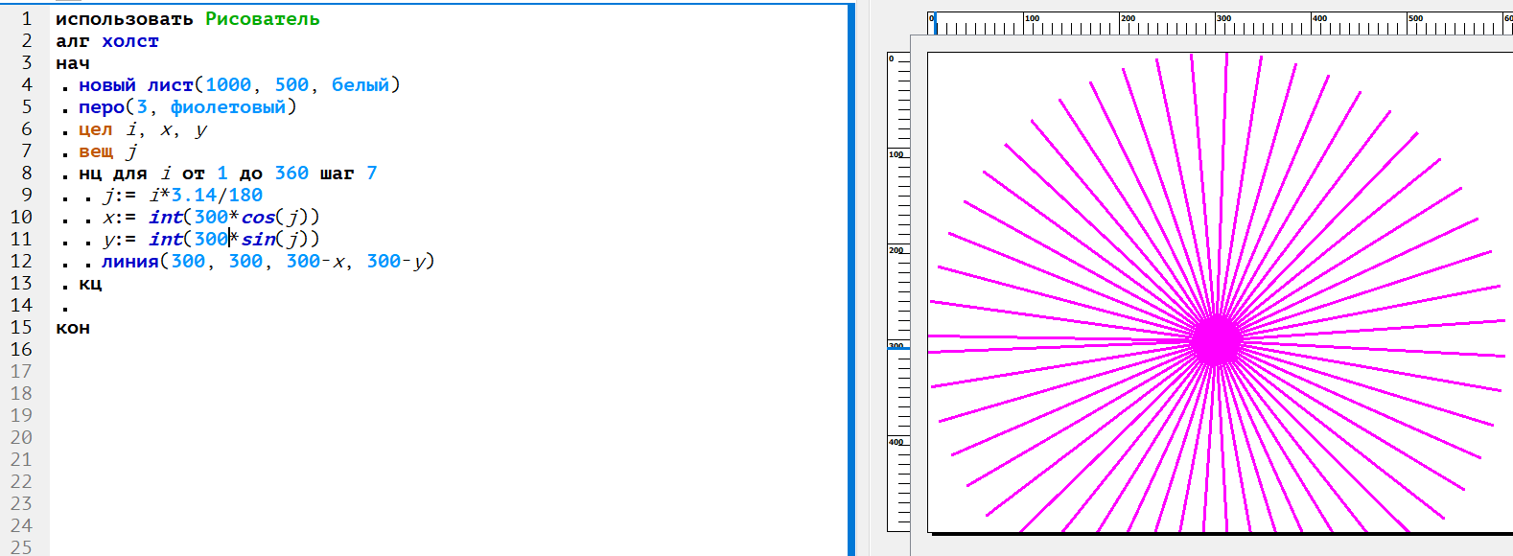

Вот этот параметр указывает на центр цветочка, откуда у него растут лепестки:

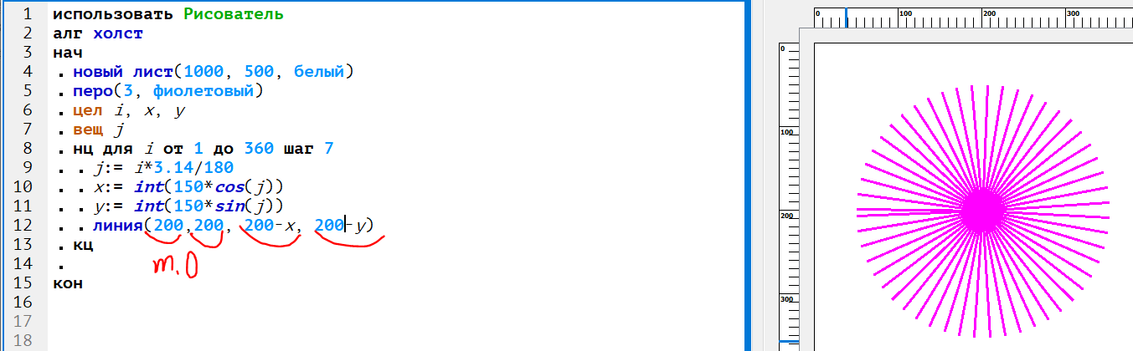

Здесь центр находится в начале координат:

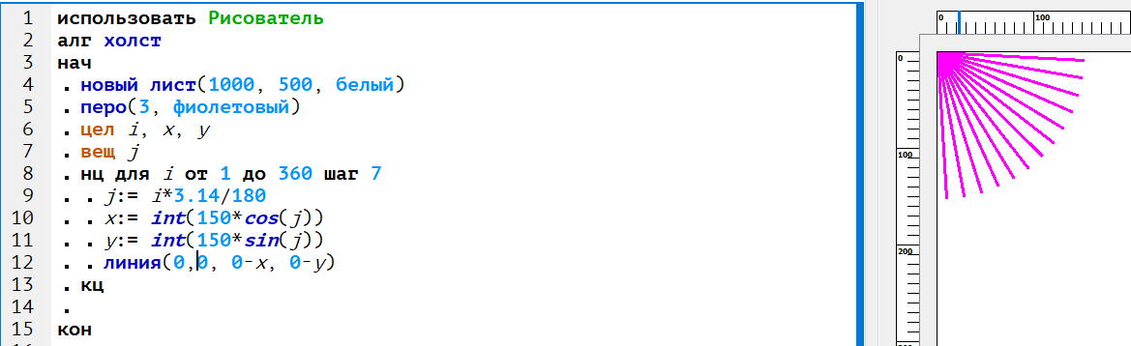

Еще примеры алгоритмов:

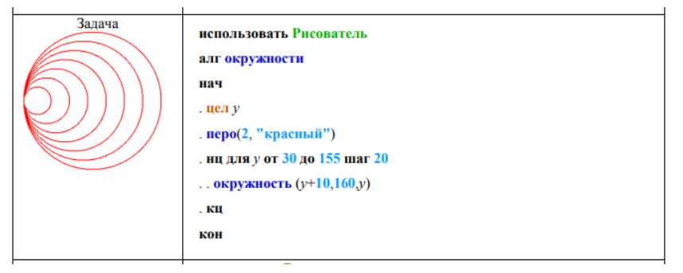

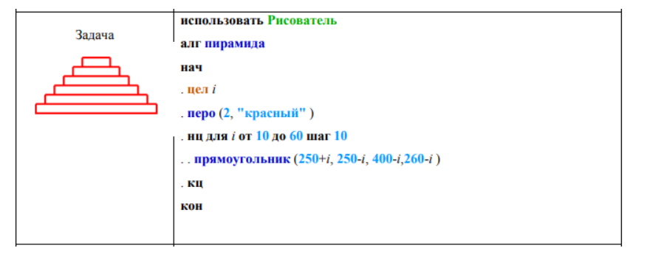

Взято отсюда:

https://stepik.org/lesson/86978/step/15?unit=64187